HOLMENFJÆRA

Turbeskrivelse:

Lengde tur/retur: ca 400-500m
Tidsbruk: 10 min
Vanskelighetsgrad: Lav
Høyde: ....
Rutebeskrivelse:
Gå over veien ned mot Holmenveien. Fortsett helt til enden av gata. Gå ned trappen i enden av gata og du kommer rett ned i fjæra til en steinstrand. Egnet turmål for alle aldersgrupper og til alle årstider.
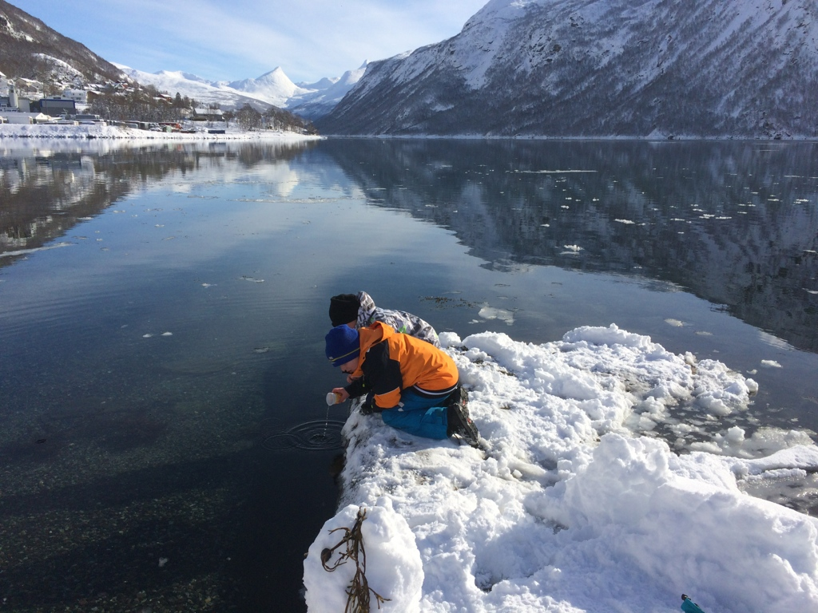

I forkant av tur:
- Vær oppmerksom på at dersom du kommer på flosjø, så kan det på storflo og ikke noe strandlinje i det store og hele. På motsatt side kan du komme på stor fjære og det vil være svært langt ut til vannet. Vær da oppmerksom på at ikke barn vasser for langt ut og kommer til marrabakken (det er svært usannsynlig, men greit å tenke på uansett)
- Dette er en tur som egner seg for barn i alle aldre. Store deler av året vil det også være mulighet å kunne ta seg nesten helt frem hit med vogn også
- En voksen skal alltid ta en titt/sjekk av turmålets område og se etter skarpe
gjenstander, farlig søppel, knust glass mm før barna kan få leke fritt.
- Det være foretatt en ROS-analyse. Dette er særdeles viktig når vi tar turen til hav og vann.
- Vis varsomhet på svabergene. De kan være glatte.
- Vis respekt for de som bor der nede og ikke la barna løpe opp i deres hage.
- Forlat alltid turmålet slik du ønsker å finne det igjen selv

